中国共产党党旗党徽制作和使用的若干规定
（中共中央办公厅1996年9月21日印发）
第一条 为了维护中国共产党党旗党徽的尊严，使党旗党徽的制作、使用规范化，制定本规定。
第二条 中国共产党的党旗党徽是中国共产党的象征和标志。党的各级组织和每一个党员，都应当尊重和爱护党旗党徽。
第三条 中国共产党党旗为旗面缀有金黄色党徽图案的红旗。中国共产党党徽为镰刀和锤头组成的图案。
第四条 党旗的通用规格有下列五种：
（一）长288厘米，宽192厘米；
（二）长240厘米，宽160厘米；
（三）长192厘米，宽128厘米；
（四）长144厘米，宽96厘米；
（五）长96厘米，宽64厘米。
在特定场所需要使用非通用规格党旗的，报县级以上党的委员会组织部批准。用于悬挂的党徽的具体尺寸，由使用党徽的党组织提出并报县级以上党的委员会批准。
第五条 党旗和用于悬挂的党徽，由中央组织部从生产国旗国徽的企业中指定企业，按照本规定所附的中国共产党党旗党徽制法说明制作。
第六条 党旗的使用范围：
（一）召开党的基层代表大会，举行新党员入党宣誓仪式；
（二）党内举行重大庆祝、纪念活动，党日活动；
（三）党的委员会及其工作部门、党的中央和地方委员会派出的代表机关及其工作部门、党的纪律检查机关的会议室，可以悬挂党旗。 按照国旗法规定应升挂国旗的场所，一般不同时悬挂党旗。
第七条 党徽的使用范围：
（一）党的委员会及其工作部门、党的中央和地方委员会派出的代表机关及其工作部门、党的纪律检查机关和党组的印章(印模)中间应当刻有党徽图案；
（二）召开党的全国代表大会、代表会议和地方各级代表大会、代表会议，应当悬挂党徽，并在党徽两侧各布五面红旗；
（三）党的各级组织颁发的奖状、证书和其他荣誉性文书、证件上，可以印党徽图案；
（四）党内出版物上可以印党徽图案。 除上述情况外，使用党徽及其图案需经县级和县级以上党的委员会组织部批准。
第八条 悬挂党旗党徽，应当置于显著位置。使用党旗党徽及其图案，应当严肃、庄重。
第九条 不得使用破损、污损、褪色或不符合制作规定的党旗党徽。
第十条 党旗党徽及其图案不得用作商标和广告。
第十一条 党的各级组织应对本规定的执行情况经常进行监督检查，对违反 本规定的党组织和党员应进行批评教育，情节严重的应给予当事人党的纪律处分。
第十二条 本规定自发布之日起施行。
附1：中国共产党党旗制法说明
党旗上党徽两面相对。为便利计，本件仅以旗杆在左的一面为说明标准。对于旗杆在右的一面，凡本件所称左均应改右。
1.旗面长宽之比为3∶2，旗面左上方1/4部分缀党徽图案。
2.画旗面长与宽中线将旗分成4等分的长方形，左上方长方形内划出横18竖12等分的小方格。党徽图案切于8×8小方格的正方形内，正方形的上部与旗上边空3格，左侧与旗左边空4格。
3.旗杆套为白色。
附2：中国共产党党徽制法说明
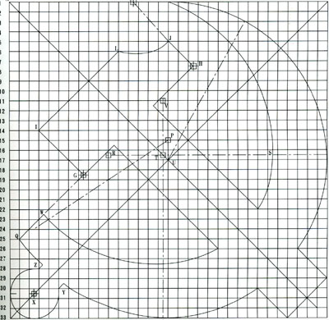
1.将一正方形分为32等分，分格线条编号为横向1～33，竖向1′～33′。画出对角线AC、BD。
2.锤头的画法：连接E(29、33′)、F(33、29′)，并从E、F两点作AC的平行线，构成锤把。从G点(8、918′、19′的中点)作BD的平行线至H(19、207′、8′的中点)，从G、H两点分别作AC的平行线至I(4、14′)、J(17、5′)，从I点作BD的平行线，以K点(13、141′的中点)为圆心、KJ为半径画弧交于L点，构成锤头。
3.镰刀的画法：以M点(17、17′)为圆心、MN(N点为17、1′)为半径画弧⌒NO(O点为17、33′)；以P点(17、15′)为圆心、PO为半径画弧，与HG的延长线交于Q点；以R点(1116′、17′中点)为圆心、RN为半径画弧，与通过R点的水平线交于S点；以T点(16、1716′、17′的中点)为圆心、TS为半径画弧，与通过T点的垂直线交于U点；以V点(16、1711′中点)为圆心、VU为半径画弧，与HG的延长线交于W，构成镰刀。以X点(3、430′、31′的中点)为圆心作圆与AB、BC线相切，从Y点(6、30′)、Z点(4、28′)分别作直线平行于BD，构成镰刀把。

